## 在window通过使用PowerShell 来使用gradle命令的时候，有可能会出现如下错误：

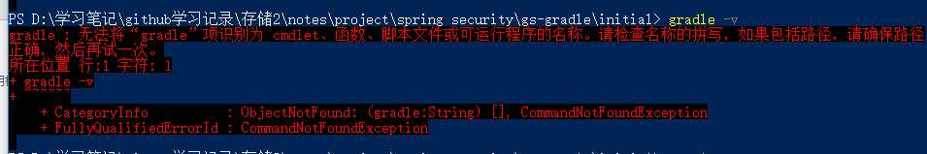

这时可以先使用sdk命令，在window系统中安装gvm后，gvm就相当于sdk，所以输入gvm current gradle命令：

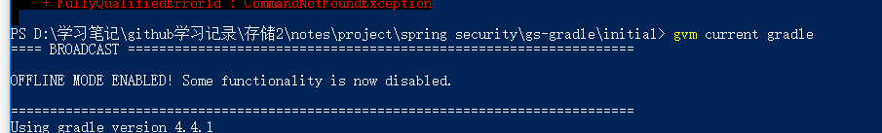

该命令为查看当前安装的gradle信息

执行完该命令后，就可以执行gradle命令了

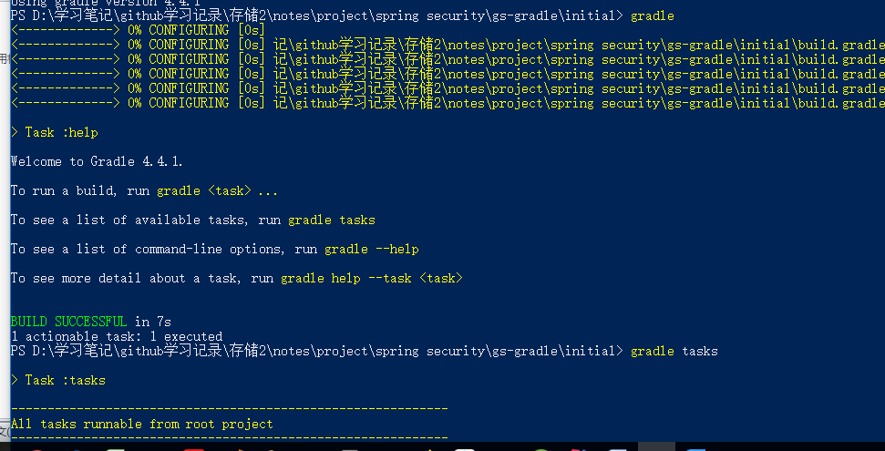

## 不安装gradle，直接使用命令构建项目

1. 执行如下命令：

$ gradle wrapper --gradle-version 2.13

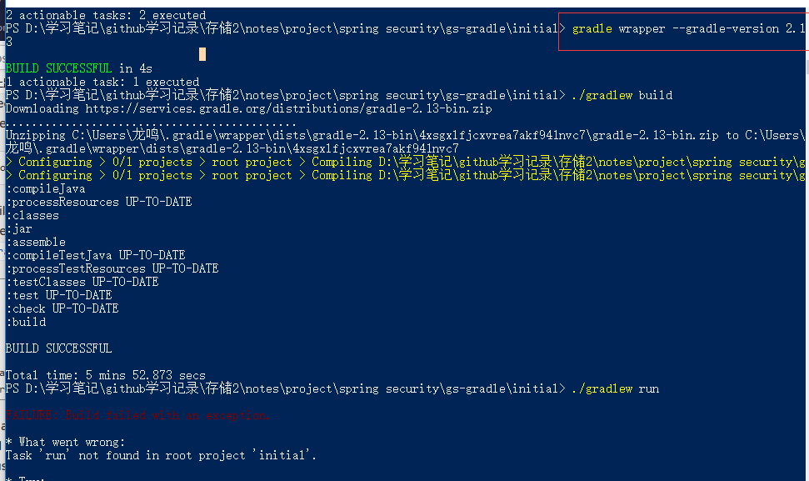

1. 执行命令 ./gradlew build

./gradlew build

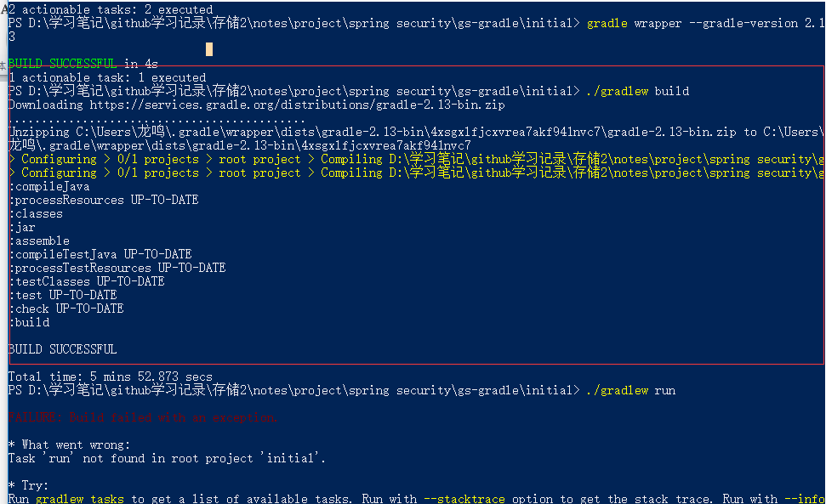

1. 执行 ./gradlew run

$ ./gradlew run

:compileJava UP-TO-DATE

:processResources UP-TO-DATE

:classes UP-TO-DATE

:run

The current local time is: 16:16:20.544

Hello world!

BUILD SUCCESSFUL

Total time: 3.798 secs

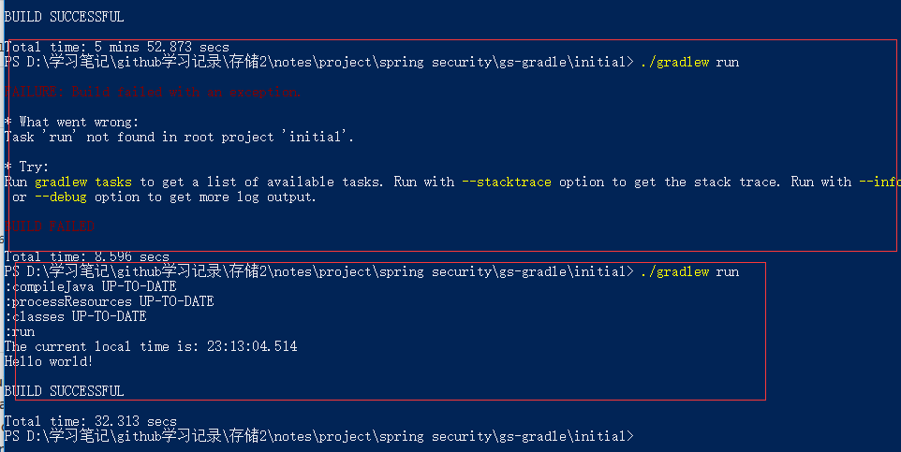

在执行该命令之前，需要加入application插件，不然会报错

